МБОУ «СОШ №4 г.Вельск»
Архангельская область
Романова Елена Вениаминовна
учитель физики

Урок в 10 классе [Слайд 1]
Тема: Вес тела в разных условиях движения. Невесомость. Перегрузка.
Цель:
Образовательная.
- Сформировать у учащихся понятие веса в различных условиях движения,
проверить знания и умения учащихся в процессе решения задач.
Воспитательная.
Видеть практическую ценность получаемых знаний, продолжить формирование коммуникативных умений.
Задачи урока:
Образовательные:
- формирование понятия вес тела.
Развивающие:
- формирование компетентности «решение проблем» (оценка результата, рефлексия)
- формирование информационной компетентности (извлечение информации, обработка информации)
- формирование коммуникативной компетентности (письменная коммуникация, диалог).
Воспитательные:
- воспитание качеств личности: целеустремлённости, трудолюбия.
Тип урока:
- урок повторения и формирования новых знаний, закрепление их через решение расчетных и качественных задач, тестирование.
Методы: частично-поисковый, контроль, самооценка.
План урока:

- Д.З. §17. Отв.вопросы устно, упр.13(п.), досчитать задачу в тетради
1.1Повторение материала (7-10 мин.) Устный фронтальный опрос.
1.2. Презентация с беседой. Опыты.
2. Просмотр видеоролика «Запуск ракеты с космодрома «Плесецк»».(1,5 мин)

3. Самостоятельная работа. Самооценка. (8-10 мин.)
4. Решение задачи на нахождение веса тела при криволинейном движении тела под действием нескольких сил, выпуклый и вогнутый мост. (4мин.)
5. Закрепление знаний. Самостоятельное решение задач. Верхняя и нижняя мертвая петля.
(4 мин.)
6.Сообщение П.Н. Нестеров.(4 мин)
7.Прсмотр видеороликов «Петля Нестерова».(3 мин.)
8. Решение задачи с использованием понятия веса для тела на полюсе и экваторе.(5 мин.)
9. Подведение итогов урока.(2 мин.)

Оборудование и материалы: экран, компьютер, проектор, презентация, модель вращения Земли, прибор для демонстрации невесомости Любимова, демонстрационный динамометр с грузом и столиком, обруч с грузом на резиновой ленте.
1.Итак, ребята давайте вспомним (фронтальный опрос):
[Слайд 2]
1.Учитель: 1. Что такое вес тела?
Ученики: 1. Вес тела - сила, с которой тело, вследствие его притяжения к Земле, действует на горизонтальную опору или вертикальный подвес.
[Слайд 3]
Учитель: 2. В чем различие между весом тела и силой тяжести, действующей на тело?
Ученики: 2 Сила тяжести - это гравитационная сила, приложенная к телу.
Вес тела - сила упругости, приложенная к опоре или подвесу.

Учитель: 3. Тело покоится на опоре. Какие силы действуют на тело и на опору?
3. На тело действует сила тяжести; на опору - вес тела.
Учитель: 4. Если тело покоится на опоре или подвесе или движется с ними прямолинейно и равномерно, то чему равен вес тела?
Ученики: 4. Вес тела равен силе тяжести.
Учитель: 5.Давайте проверим. На столе у вас приготовлено лабораторное оборудование: динамометр и груз. Закрепите груз на динамометре и убедитесь, что в покое и при равномерном прямолинейном движении Р= mg.
Ученики: 5. Проводят эксперимент.
Учитель: 6.А теперь резко поднимите динамометр вверх. Что вы наблюдали?
Ученики: 6. Увеличение веса.
Учитель: 7. А теперь резко опустите вниз. Что вы наблюдали?
Ученики: 7. Уменьшение веса.
Учитель: 8. А если выпустить динамометр с грузом из рук, то он свободно падает и находится в состоянии невесомости, т.е. у него отсутствует вес. Почему?
Ученик: 9. Всякое тело, на которое действует только сила тяжести или вообще сила всемирного тяготения, находится в состоянии невесомости.
Учитель: 10. В чем состоит причина невесомости?
Ученик: 10. Состояние невесомости состоит в том, что сила всемирного тяготения (следовательно и сила тяжести) сообщают всем телам одинаковое ускорение g.
Учитель: 11. Исчезает ли сила притяжения тела к Земле при переходе тела в состояние невесомости?
Ученик: 11. Нет. Сила тяжести (притяжения) остается и именно она является причиной свободного падения.
Учитель: 12. А если тело брошено вверх?
Ученик: 12. Тело также будет находиться в состоянии невесомости.
[Слайд 4,5], опыты.

2. Молодцы! У нас в области есть 1-й Государственный испытательный космодром «Плесецк», с которого осуществляется запуск ракет «Ангара», «Рокот», «Союз», «Тополь». При старте любой ракеты наблюдается явление перегрузки. [Слайд 6]

3. Проверим ваши знания в процессе решения самостоятельной работы:
«Вес тела в разных условиях движения» (2 варианта). [Слайд 7]
4. Решение задач на нахождение веса тела при криволинейном движении тела под действием нескольких сил, выпуклый и вогнутый мост.(4 мин.)
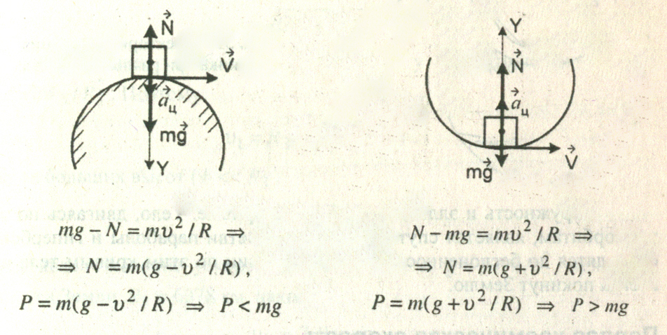
Направим координатную ось Y вниз и найдем проекции сил.
Из второго закона Ньютона следует:
mg – N = mv² /R
Вес Р по третьему закону Ньютона по модулю равен N.
mg – P = mv² / R
P = mg – mv²/ R P = m ( g – v² /R )-уменьшение веса

Направим координатную ось Y вверх и найдем проекции сил:
P = N
(по модулю вес тела равен силе упругости опоры)
N – mg = ma
N = ma + mg = m ( a + g )
Р = m ( v²/R + g )-увеличение веса [Слайд 8]
5. Рассмотрим еще несколько случаев, когда наблюдается изменение веса при движении по окружности: [Слайд 9]
- Движение по выпуклому и вогнутому мосту
- Летчик в «мертвой петле»
- Центрифуга стиральной машины

5.1. Решение задач на движение тела по окружности (верхняя и нижняя «мертвая» петля). Два ученика решают задачи на закрытой доске, а весь класс в тетрадях на месте. Самооценка, проверка по доске.
6. Сообщение учащихся. [Слайд 10]
На заре авиации большинство авиаторов летало «блинчиком», «тарелочкой», ровненько. Строго-настрого запрещалось при поворотах накренять самолет. «Бойтесь кренов!» — учили молодых пилотов инструкторы тогдашних авиационных школ. У военного летчика Петра Николаевича Нестерова такие советы вызывали возмущение и протест. «Посмотрите на птиц, — говорил он своим товарищам-летчикам, — разве они так летают? Делая поворот, птица непременно накренится, повернется боком к земле: одно крыло — вверх, другое — вниз».
Сам он летал иначе. При виражах смело наклонял машину. Авиаторы, видевшие его полеты, только ахали от изумления, а командир отряда нет-нет да и предупредит строго: «Поосторожней надо бы, поручик, а то и до беды недалеко». «Как они не понимают? — удивлялся Нестеров. — Ведь если правильно управлять машиной, воздух будет удерживать ее в любом положении». Петр Николаевич вспоминал: «Я много спорил об этом с опытными летчиками, но все мои доказательства оставались без внимания. А порой приходилось выслушивать даже насмешки».
ЦИРКОВОЙ НОМЕР
В цирке он видел номер, называвшийся «мертвой петлей». Артист стремительно съезжал на велосипеде по наклонной дорожке. Затем она круто шла вверх, сворачивалась в огромную спираль. Артист мчался по спирали. В какой-то момент он оказывался вниз головой, но не падал. При быстром движении возникала сила, которая удерживала его от падения. Нестеров был уверен, что на самолете, в воздухе, тоже можно выполнить такую же «мертвую петлю». Об этом ему говорил весь его опыт летчика, подтверждали и расчеты.
«Но для чего нам нужен этот цирковой трюк?» — спрашивали летчики. Кое-кто из них начал поговаривать, что Нестеров просто хочет прославиться, выделиться. В рукописном журнале авиаторов даже появилась стихотворная загадка под названием «Кто он?». В ней предлагалось разгадать имя того «полупризнанного героя», который бредит «мертвой петлей». Петр Николаевич ответил тоже стихами, обращением к авиаторам:
Не мир я жажду удивить,
Не для забавы иль задора,
А вас хочу лишь убедить,
Что в воздухе везде опора.
«МЕРТВАЯ ПЕТЛЯ»
Нестеров считал, что военный летчик должен владеть самолетом так, как гимнаст владеет своим телом. «Воздушные бои будут схожи с нападениями ястребов на ворон. А кто из нас захочет быть вороной?» — спрашивал он авиаторов. Он служил под Киевом, летая на «Ньюпоре», распространенном тогда военном самолете. Здесь он и осуществил 9 сентября 1913 года давно задуманный план. Позже Петр Николаевич писал: «О своем опыте я никого не предупреждал, хотя все знали, что я вообще собираюсь его сделать».
Теплый день клонился к вечеру, когда Нестеров сел в свой «Ньюпор», привязался к сиденью, опробовал мотор и пошел на взлет. На высоте километра закрыл бензин и направил машину в пике.
Все, кто находился в ту минуту на аэродроме, с волнением смотрели в небо. А Нестеров, набрав скорость, включил мотор и повел самолет вверх, положил его «на спину». Потом — опять вниз. И, наконец, снова — в горизонтальный полет. Самолет описал в воздухе круг, петлю. Все это заняло не более десяти секунд. Нестеров выровнял машину и красивой змейкой спланировал на аэродром, к ангарам.

7. Просмотр двух видеороликов (Петля Нестерова). [Слайд 11,12]

8. Решение задачи с использованием понятия веса для тела на полюсе и экваторе. [Слайд 13]
(учитель объясняет у доски, решая вместе с классом)
Проблемный вопрос для учащихся: «Почему тело, находящееся на полюсе Земли, имеет больший вес, если бы оно находилось в состоянии покоя на экваторе.»
Ответ учеников: на экваторе тело имеет линейную скорость, поэтому обладает центростремительным ускорением.
(ЕГЭ) [Слайд 14] Вес тела на полюсе планеты, имеющей форму шара, на 16 процентов превышает вес на экваторе. Если плотность планеты , то период обращения планеты равен
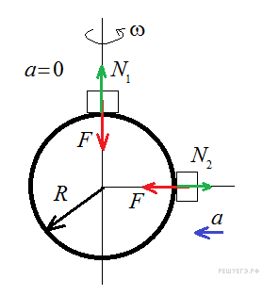
1)
2)
3)
4)

Дано: СИ: Решение:
P₁=1,16P₂
$ρ=0,7*{10}^{3}кг/м^{3}$
_______________
Т - ?
Вес P тела — это сила, с которой тело давит на опору или растягивает подвес. Определим, чему равен вес некоторого тела на полюсе и на экваторе. Для определенности рассмотрим тело, лежащее на горизонтальной опоре (это предположение не ограничивает общность получаемых далее результатов).

По третьему закону Ньютона сила действия равна силе противодействия, а потому, вес тела равен по величине силе реакции опоры N, действующей на тело. Следовательно, достаточно сравнить силы реакции опоры в двух случаях.

Обозначим массу тела через m. Пусть радиус планеты через R, тогда масса планеты равна 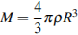. Поскольку планета однородная и имеет форму сферы, согласно закону всемирного тяготения сила притяжения тела к планете в обеих точках одинакова и равна

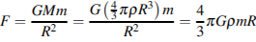.
Рассмотрим случай, когда тело находится на полюсе. Второй закон Ньютона для него в проекции на радиальную ось приобретает вид:

.
Когда же тело находится на экваторе, оно вращается вместе с планетой вокруг оси вращения, а значит, оно движется с центростремительным ускорением где — угловая скорость вращения планеты. Следовательно, для тела на экваторе второй закон Ньютона в проекции на радиальную ось приобретает вид:

Согласно условию, , а значит,

Согласно условию, , а значит,

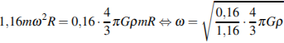
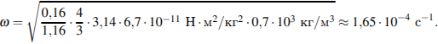
Отсюда для периода обращения планеты имеем:

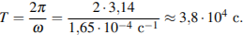

Правильный ответ: 1.

10. Подведение итогов. Рефлексия. [Слайд15]
Оцените сегодняшний урок: 0- нет, 1 – да.
Ф.И. ученика
Вам было интересно на уроке?
Вы узнали что-нибудь новое на уроке?
Был ли доступен изучавшийся материал?
Вы его поняли?
Готовы ли вы использовать материал на следующих уроках?
Количество баллов
[Слайд 16].
Приложение.
1.Перегрузки .
Термин жэ используется в космонавтике и авиации для обозначения перегрузок — увеличения веса тела, вызванные его ускоренным движением.
Допустимое значение перегрузок для гражданских самолетов составляет 4,33 жэ.
Обычный человек может выдерживать перегрузки до 5 g.
Тренированные пилоты в антиперегрузочных костюмах могут переносить перегрузки до 9 g. Сопротивляемость к отрицательным, направленным вверх перегрузкам, значительно ниже.
Обычно при 2-3 g в глазах «краснеет» и человек теряет сознание из-за прилива крови к голове. Примерные значения перегрузок, встречающихся в жизни:
Человек, стоящий неподвижно 1 g
Пассажир в самолете при взлете 1,5 g
Парашютист при приземлении со скоростью 6 м/с 1,8 g
Парашютист при раскрытии парашюта (при изменении скорости от 60 до 5 м/с) 5,0 g
Космонавты при спуске в космическом корабле «Союз» до 3,0—4,0 g
Летчик при выполнении фигур высшего пилотажа до 5 g
Летчик при выведении самолета из пикирования 8,0—9 g
Перегрузка (длительная), соответствующая пределу физиологических возможностей человека 8,0—10,0 g

2.Презентация.

Список литературы.
1. Тихомирова С.А., Яворский Б.М. Физика.Учебник 10 класс 3-е изд., стер. - М.: 2012. - 303 с
2. В.Ф.Шаталов, В.М. Шейман, А.М.Хаит .Опроные конспекты по кинематике и динамике. М. «Просвещение» 1989г.- 143 с.
3. kostyor.ru›1-07/heros.php . Петля Нестерова. Герои неземных стихий.
4. Космодром Плесецк (г. Мирный) Запуск ракеты. - YouTube.
5.Петля Нестерова. - YouTube.

